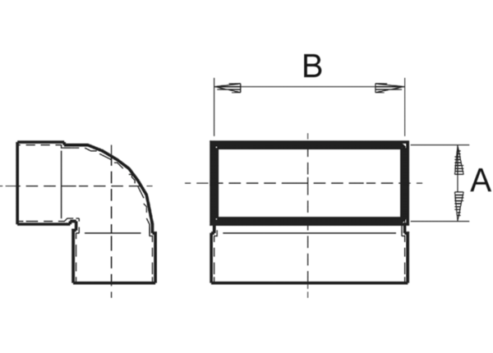Kanálové oblouky 90°, krátké, vertikální KB90KV/55/220Obsah dodávky: 1 kusSortiment: K
Typové číslo: 0055.0595Výrobce: MAICO

